**Sosiologi**

**Perubahan Sosial**

**Nofia Angela, M.Pd**

**Materi Pembelajaran :**

Perubahan Sosial

**Standar Kompetensi :**

Setelah mempelajari materi ini, diharapkan mahasiswa mampu menyebutkan pengertian perubahan sosial masyarakat Indonesia.

**Metode Pembelajaran ;**

Metode kontekstual

**Pendahuluan**

Indonesia adalah bangsa yang terdiri dari banyak suku bangsa, banyak bahasa, dan banyak tingkat kebudayaan, tetapi mereka berasal dari satu rumpun bangsa, bahasa, dan kebudayaan. Mereka terpecah-belah untuk sementara waktu, tetapi dalam proses perjuangan untuk kemerdekaan nasional dan untuk Indonesia Baru mereka bersatu kembali. Semua suku bangsa menganggap Indonesia sebagai tanah airnya, merasa berkebangsaan Indonesia, menganggap bahasa Indonesia sebagai bahasa persatuan dan menganggap adanya satu kebudayaan Indonesia.

Keberagaman bangsa Indonesia dapat dibentuk oleh banyaknya jumlah suku bangsa yang tinggal di wilayah Indonesia dan tersebar di berbagai pulau dan daerah. Setiap suku bangsa memiliki ciri khas dan karakteristik sendiri pada aspek sosial dan budaya. Menurut penelitian badan statistik auat BPS, yang di lakukan tahun 2010,di Indonesia terdapat 1.128 suku bangsa. Keberagaman yang ada pada masyarakat, bisa saja menjadi tantangan hal itu disebabkan karena orang yang mempunyai perbedaan pendapat bisa lepas kendali. Munculnya perasaan kedaerahan dan kesukuan yang berlebihan dan dibarengi tindakan yang dapat merusak persatuan, hal tersebut dapat mengancam keutuhan NKRI. Karean itu adanya usaha untuk dapat mewujudkan kerukunan bisa dilakukan dengan menggunakan dialog dan kerjasama dengan prinsip kebersamaan, kesetaraan, toleransidan juga saling menghormati satu sama lain. Keberagaman masyarakat Indonesia disebabkan oleh beberapa hal, di antaranya sebagai berikut :

* Letak strategis wilayah Indonesia
* Kondisi negara kepulauan
* Perbedaan kondisi alam
* Keadaan transportasi dan kumunikasi
* Penerimaan masyarakat terhadap perubahan

Keberagaman inilah yang membuatuk suatu pengelompokan atau yang dikenal dengan masyarakat. Masyarakat adalah sejumlah manusia yang merupakan satu kesatuan golongan yang berhubungan tetap dan mempunyai kepentingan yang sama.Seperti; sekolah, keluarga,perkumpulan,

Perubahan sosial yang terjadi dalam masyarakat dipicu karena adanya rasa ketidakpuasan dengan kondisi saat ini atau timbulnya keinginan untuk menjadi lebih baik. Perubahan dapat terjadi karena adanya dorongan dari luar atau dari dalam masyarakat yang bersangkutan. Perubahan sosial ini bisa berlangsung secara sadar dengan penuh perencanaan, juga dapat berlangsung secara tidak sadar.

1. PENGERTIAN PERUBAHAN SOSIAL

Perubahan sosial adalah perubahan yang terjadi pada lembaga kemasyarakatan dalam suatu masyarakat yang akan mempengaruhi sistem sosialnya seperti nilai, norma, sikap, dan pola perilaku diantara kelompok-kelompok dalam masyarakat.

Perubahan sosial dapat terjadi karena perubahan kondisi geografi, perubahan kebudayaan, komposisi penduduk, ideologi ataupun penemuan-penemuan baru dalam masyarakat. Perubahan ini akan mempengaruhi keseimbangan sosial yang telah ada, beberapa perubahan akan memberikan pengaruh yang besar, sedangkan beberapa perubahan lainnya hanya memberikan pengaruh yang kecil terhadap keseimbang sosial tersebut.

Perubahan yang terjadi pada masyarakat mengenai nilai-nilai sosia, norma, dan berbagai pola dalam kehidupan manusia. Hakikatnya, setiap masyarakat diseluruh dunia akan mengalami perubahan-perubahan yang diketahui jika membandingkan suatu masyarakat di masa tertentu dengan masyarkat di masa lampau.

Sehingga dapat dikatakan bahwa masyarakat pada dasarnya  terus menerus mengalami perubahan. Akan tetapi masyarakat yang satu dengan masyarakat yang lain tidak selalu sama karena terdapat suatu masyarakat dengan perubahan yang lebih cepat dibandingkan dengan masyarakat lainnya.

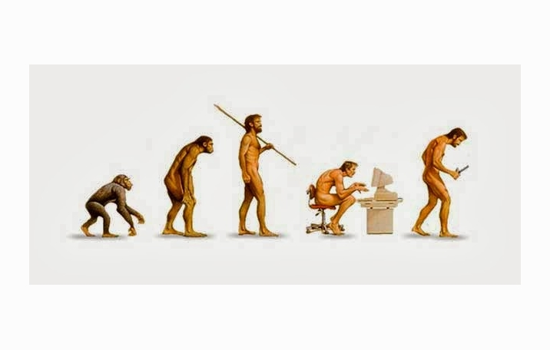

Pengertian perubahan sosial menurut para ahli adlaah sebagai berikut..

* **Gllin:**Pengertian perubahan sosial menurut Gillin adalah perubahan yang terjadi sebagai suatu variasi dari cara hidup yang telah diterima karena adanya perubhan kondisi geografi, kebudayaan material, komposisi penduduk, ideologi maupun dengan difusi atau penemuan-penemuan baru dalam masyarakat.
* **Mac Iver:**Menurut Mac Iver, pengertian perubahan sosial adalah perubahan-perubahan yang terjadi dalam hubungan sosial (social relation) atau perubahan terhadap keseimbangan (ekuilibrium) hubungan sosial.
* **Emile Durkheim:**Pengertian perubahan sosial menurut Emile Durkheim bahwa perubahan sosial dapat terjadi sebagai hasil faktor-faktor ekologis dan demografis, yang mengubah kehidupan masyarakat dari kondisi tradisional yang diikat solidaritas mekanistik, ke dalam kondisi masyaakat modern yang diikat oleh solidaritas organistik.
* **William F. Ogburn:**Pengertian perubahan sosial menurut William F. Ogburn bahwa arti perubahan sosial adalah perubahan yang mencakup unsur-unsur kebudayaan baik material maupun immaterial yang menekankan adanya pengaruh besar dari unsur-unsur kebudayaan material terhadap unsur-unsur immaterial.
* **Raja:**Menurut Raja, pengertian perubahan sosial adalah segala perubahan pada lembaga kemasyarakat di dalam suatu masyarakat yang memengaruhi suatu sistem sosial.
* **Kingsley Davis:**Pengertian perubahan sosial menurut Kingsley Darvis adalah perubahan-perubahan yang terjadi dalam struktur dan fungsi masyarakat.
* **Selo Soemardjan:**Pengertian perubahan sosial meurut Selo Soemardjan adalah segala perubahan pada berbagai lembaga masyarakat dalam suatu lingkungan masyarakat yang memengaruhi sistem sosial, termasuk di dalamnya nilai sosial, sikap, pola perilaku antara kelompok-kelompok dalam masyarakat.
* **Samuel Koenig:**Pengertian perubahan sosial menurut Samuel Koenig adalah modifikasi dari pola kehidupan masyarakat.
* **Karl Marx:**Pengertian perubahan sosial menurut Karl Marx adalah perubahan-perubahan yang terjadi karena perkemangan teknologi atua kekuatan produktif dan hubungan antara kelas-kelas sosial yang berubah.

### B. Ciri-Ciri Perubahan Sosial

Tidak semua gejala-gejala sosial mengakibatkan perubahan dapat dikatakan dengan perubahan sosial, namun gejala yang mengakibatkan perubahan sosial memiliki ciri-ciri/karakteristik tertentu. Ciri-ciri perubahan sosial adalah sebagai berikut...

* Setiap masyarakat tidak akan berhenti berkembang karena mengalami perubahan baik dengan lambat maupun dengan cepat.
* Perubahan yang terjadi pada lembaga kemasyarakatan tertentu akan diikuti oleh perubahan pada lembaga-lembaga sosial lainnya
* Perubahan sosial yang cepat, mengakibatkan disorganisasi yang sifatnya sementara sebagai proses penyesuaian diri.
* Tidak dibatasi oleh bidang kebendaan atau bidang spritual karena kedua hal tersebut saling berinteraksi dengan kuat.

### C. Teori-Teori Perubahan Sosial

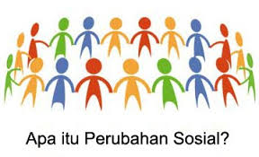

Perubahan dapat terjadi karena terdapat modifikasi terhadap beberapa pola kehidupan dari berbafgai kondisi. Kondisi penyebab terjadi perubahan sosial dapat diketahui dengan teori-teori terjadi perubahan sosial. Teori-teori perubahan sosial adalah sebagai berikut...

1. Teori Evolusi (Evolutionary Theory),

Teori evolusi menjelaskan perubahan sosial memiliki arah tetap dan dialami setiap masyarakat. Arah tetap yang dimaksud adalah perubahan sosial akan terjadi bertahap, mulai dari awal hingga akhir. Saat telah tercapainya perubahan terakhir maka tidak terjadi perubahan lagi.

Teori Evolusi pada dasarnya berpijak dari teori Evolusi Darwin dan dipengaruhi dari pemikiran Herbert Spencer. Sedangkan dalam teori evolusi dalam perubahan sosial terdapat dua tokoh yang paling berpengaruh yaitu Emile Drkheim, dan Ferdinand Tonnies.

Menurut Emile Durkheim,  adanya perubahan karena suatu evolusi mempengaruhi perorganisasian masyarakat, terutama dalam menjalin hubungan kerja. Sedangkan menurut Ferdinan Tonnies, bahwa masyarakat berubah dari yang sebelum masyarakat sederhana yang mempunyai hubunga erat dan komperatif menjadi masyarakat besar yang menjalin hubungan secara terspesialisasi dan impersonal.

Kelemahan teori ini , tidak bisa menjelaskan pertanyaan *"Mengapa Masyarakat Berubah"*?. , dimana teori ini hanya menjelaskan perubahan yang terjadi.

2. Teori Konflik (Conflict Theory)

Teori Konflik menjelaskan bahwa perubahan sosial dapat berbentuk konflik. Konflik berasal dari pertentangan kelas antara kelompok penguasa dengan kelompok yang masyarakat tertindas sehingga melahirkan perubahan sosial yang mengubah sistem sosial tersebut.

Dalam Teori Konflik, tokoh yang berpengaruh adalah Karl Marx dan Ralf Dahrendort. Menurut Karl Marx, konflik sosial merupakan sumber yang paling penting dan paling berpengaruh terhadap semua perubahan sosial terjadi. Menurut Ralf Dahrendorf, setiap perubahan sosial merupakan hasil konflik dalam kelas masyarakat.

3. Teori Fungsionalis

Dalam Teori Fungsionalis menjelaskan perubahan sosial merupakan suatu yang konstan dan tidak memerlukan penjelasan. Oleh karena itu perubahan sosial bisa saja mengacaukan suatu keseimbangan dalam masyarakat. jadi teori fungsional hanya menerima perubahan yang menguntungkan/bermanfaat untuk masyarakat, sedangkan bagi perubahan yang tidak bermanfaat tidak akan digunakan atau dibuang. Dalam Teori Fungsionals, tokoh yang berpengaruh adalah William Ogburn. Menurutnya, biarpun unsur-unsur masyarakat saling berkaitan satu sama lain, namun kecepatan dalam perubahan setiap unsur tidaklah sama. Ada unsur yang berubah dengna cepat, ada juga yang perubahannya lambat.

4. Teori Siklis/Siklus

Dalam teori siklus, perubahan sosial terjadi secara betahap dengan perubahan yang tidak akan berhenti walau pada tahapan terakhir yang sempurna, tetapi perubahan tersebut akan kembali keawal untuk peralihan ke tahap selanjutnya. Sehingga tergambar sebuah siklus.

Dalam teori siklus, tokoh yang berpengaruh adalah Oswald Spenger dan Arnold Toynbee. Menurut pendapat Oswald bahwa setiap masyarakat berkembang dengan 4 tahap, contohnya adalah pertumbuhan manusia dari masa kanak-kanak, masa remaja, masa dewasa ke masa tua. Sedangkan menurut pendapat Arnold Toynbee, perubahan sosial baik itu kemajuan ataupun kemunduran dapat dijelaskan dalam konsep-konsep kemasyarakatan yang berhubungan satu dengan yang lainnya, yaitu tantangan dan tanggapan.

### D. Bentuk-Bentuk Perubahan Sosial

Terdapat berbagai bentuk-bentuk perubahan sosial antaralain sebagai berikut

1. Bentuk Perubahan Sosial yang terjadi Secara Lambat dan Perubahan Sosial Secara Cepat

* Perubahan sosial secara lambat/perubahan evolusi adalah memerlukan waktu yang lama tanpa dengan perencanaan. dam bergantung kepada orang-orang yang berkuasa di masa tertentu.
* Perubahan sosial cepat/perubahan revolusi, adalah memerlukan waktu yang cepat yang mengubah dasar-dasar kehidupan masyarakat dalam waktu singkat.

2. Bentuk Perubahan Sosial yang Besar dan Perubahan Sosial Kecil

* Bentuk perubahan sosial berpengaruh besar adalah perubahan dengan dampak besar bagi kehidupan masyarakat. Contohnya perubahan sistem pemerintahan.
* Bentuk perubahan sosial berpegaruh kecil adalah perubahan yang tidak berarti penting bagi struktur sosial dalam memengaruh kehidupan masyarakat. Contohnya perubahan model pakaian yang tidak melanggar nilai dan norma.

3. Bentuk Perubahan Sosial yang Direncanakan dan Perubahan Sosial yang tidak direncanakan

* Bentuk perubahan sosial yang direncakanan adalah perubahan sosial yang melakukan persiapan yang matang dan  perencanaan. Contoh perubahan sosial yang direncanakan adalah program keluarga berencana (KB)
* Bentuk perubahan sosial yang tidak direncanakan adalah perubahan sosial yang tidak memerlukan persiapan dan perencanaan. Contoh perubahan sosial yang tidak direncanakan adalah keluarga tiba-tia terpaksa pindah ke lingkungan baru.

4. Bentuk Perubahan Sosial yang Dikehendaki dan Perubahan Sosial yang tidak Dikehendaki

* Bentuk perubahan sosial yang dikehendaki adalah perubahan sosial yang disetujui oleh masyarakat tersebut. Contoh perubahan sosial yang dikehendaki adalah perencanaan aturan yang disetujui dalam rapat.
* Bentuk perubahan sosial yang tidak dikehendaki adalah kebalikan dari perubahan yang dikehendaki.

### E. Faktor-Faktor Yang Mempengaruhi Perubahan Sosial

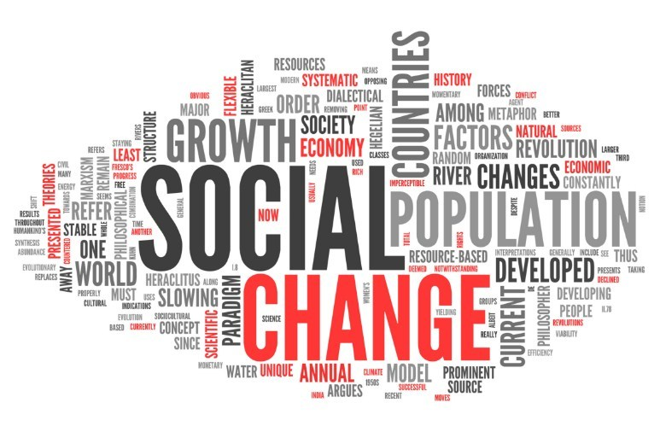

Secara umum, terdapat dua faktor yang mempengaruhi dalam terjadinya perubahan sosial antara lain sebagai berikut..  
1. Faktor Internal, adalah faktor yang berasal dari dalam lingkungan masyarakat tersebut. Macam-macam faktor internal dalam perubahan sosial adlaah sebagai berukut..

* Pertumbuhan penduduk
* Penemuan baru
* Invensi (kombiansi baru terhadap suatu pengetahuan yang telah ada)
* Sistem ideologi (keyakinan mengenai nilai-nilai tertentu)

2. Faktor Eksternal, adalah faktor yang berasal lingkungan luar masyarakat tersebut.

* Lingkungan fisik (contohnya musibah atau bencana alam)
* Peperangan
* Pengaruh kebudayaan lain

### F. Dampak Perubahan Sosial

Perubahan sosial dalam masyarakat memiliki dampak/akibat baik itu dampak positif maupun dampak negatif dalam kehidpan masyarakat antara lain sebagai berikut..  
  
1. Dampak Positif Perubahan Sosial

Dampak positif dalam perubahan sosial menunjukkan bahwa memberikan pengaruh dalam kemajuan kehidupan masyarakat. Macam-macam dampak positif perubahan sosial adalah sebagai berikut.

a. Perkembangan Ilmu Pengetahuan dan Teknologi,

Perkembangan iptek dapat mengubah nilai-nilai lama menjadi nilai-nilai baru untuk mendorong berbagai inovasi dalam kemudahan kehidupan masyarakat menuju perubahan sosial ke arah modernisasi.

b. Tercipta Lapangan Kerja Baru,

Mendorong industrialisasi dan perkembangan perusahaan mutinasional yang berkembang secara global dan pembukaan udstri kecil, tentu saja memberikan banyak lapangan kerja sehingga dapat menyerap tenaga kerja secara maksimal.

c. Tercipta Tenaga Kerja Profesional,

Untuk mendukung persaingan industri maka diperlukan tenaga kerja yang terampil, cakap, ahli dan profesional.

d. Nilai dan Norma Baru terbentuk

Karena perubahan akan terjadi terus menerus sehingga memerlukan nilai-nilai dan norma dalam menjaga arus perubahan berdasarkan nilai dan norma tanpa menghalangi terjadi perubahan sosial.

e. Efektivitas dan Efisiensi Kerja Meningkat

Efektivitas dan efisiensi kerja selalu berkaitan dengan penggunaan alat produksi yang tepat dalam menghasilkan produk lebih cepat, lebih banyak dan tepat sasaran.

2. Dampak Negatif Perubahan Sosial

Dampak negatif dalam perubahan sosial menunjukkan kerugian yang dialami oleh masyarakat, baik itu kerugian material maupun non material. Macam-macam dampak negatif dalam perubahan sosial adalah sebagai berikut.

a. Terjadinya Disintegrasi Sosial,

Disintegrasi terjadi karena adanya evolusi, kesenjangan sosial, perbedaan kepentingan yang mendorong perpecahan dalam masyarakat.

b. Terjadinya Pergolakan Daerah, pergolakan di daerah dapat terjadi karena akibat dari:

* Perbedaan agama, ras suku bangsa, dan politik
* Tidak memperhatikan tatanan hidup
* Mengabaikan nilai dan norma
* Kesenjangan ekonomi

c. Kenakalan Remaja

Muncul akibat pengaruh perubahan sosial nilai-nilai kebebasan budaya barat yang diadopsi tanpa menyesuaikan kondisi kebudayaan sendiri.  
  
d. Terjadi Kerusakan Lingkungan

e. Eksistensi Adat Istiadat Berkurang Nilai adat istiadat semakin ditinggalkan oleh masyarakat karena dianggap tidak sesuai dengan perkembangan zmana, dan digantikan dengan nilai kebudayaan modern.

f. Lembaga Sosial tidak Berfungsi Secara Optimal  
Menyalah gunakan kedudukan dan wewenang   
  
g. Munculnya Paham Duniawi

* Konsumenisme, paham/ideologi yang menjadikan seseorang mengonumsi/memakai barang-barang secara berlebihan.
* Sirkulasi, paham yang memisahkan urusan dunia dengan urusan agama.
* Hedonisme, merupakan paham yang menganggap hidup bertujuan untuk mencari kebahagiaan sebanyak mungkin dan menghindari perasangka-perasangka yang menyakitkan.

G. Contoh Perubahan Sosial Disekitar Kita

### 1. Cara Berkomunikasi

Hal ini yang paling terlihat di masyarakat. Dengan adanya teknologi, seseorang bisa berkomunikasi dengan seseorang yang jaraknya jauh dalam waktu yang sangat instan. Sehingga pertemuan tatap muka atau musyawarah semakin jarang terjadi kecuali dalam acara formal.

### 2. Cara Anak Bermain

Dahulu, anak-anak sangat suka bermain permainan tradisional selepas dari sekolah. Pada masa itu, teknologi gawai (gadget) belum secanggih sekarang. Namun saat ini, sulit menemui anak yang masih bermain permainan tradisional, terutama di kota atau daerah yang sudah terjamah teknologi. Orangtua lebih memilih memberikan anaknya gawai dibandingkan membiarkan anak berkeliaran di luar untuk bermain.

Padahal bermain permainan tradisional dapat melatih kemampuan sosial anak karena sebagian besar permainan tradisional harus dimainkan oleh minimal 2 orang. Permainan tradisional tunggal juga lebih seru jika dimainkan bersama teman-teman. Sedangkan pada permainan pada gawai, anak hanya berinteraksi dengan komputer atau orang lain secara tidak langsung.

### 3. Sudah Mulai Ada Lingkungan Individualis

Hal ini seringkali terjadi di kompleks perumahan dimana semua penduduk disana heterogen. Komunikasi mungkin hanya terjadi pada tetangga terdekat saja atau bahkan tidak sama sekali. Dahulu, karena belum ada transportasi yang memadai, sangat jarang terjadi fenomena merantau atau urbanisasi sehingga suasana sosial sangat terasa di kampung halaman masing-masing.

### 4. Bahasa Daerah Mulai Ditinggalkan

Dengan adanya urbanisasi dan teknologi, bahasa daerah mulai ditinggalkan dan digantikan oleh [Bahasa Indonesia](http://hedisasrawan.blogspot.com/2014/06/bahasa-indonesia-artikel-lengkap.html" \t "_blank" \o "bahasa indonesia) atau bahasa daerah lain yang lebih umum digunakan. Hal tersebut membuat ragam bahasa daerah semakin sedikit bahkan ada beberapa bahasa daerah yang punah.

### 5. Cara Berpendapat

Dahulu, setiap orang yang ingin menuntut sesuatu kepada pemerintah pasti melalui demo. Saat ini juga masih, tapi angka partisipan tidak sebanyak dulu dan kebanyakan orang lebih memilih berpendapat di media sosial atau membuat petisi daring (online). Walaupun demikian, ternyata gempuran “kicauan” seperti di Twitter lebih ampuh mengubah kebijakan pemerintah dibandingkan dengan aksi demonstrasi. Dengan media sosial, suara rakyat lebih jelas terdengar.

**DAFTAR PUSTAKA**

Dirjosisworo, S. 1982. Pokok-pokok Sosiologi Sebagai Penunjang Studi hukum. Bandung: Ofste Alumni.

<https://hedisasrawan.blogspot.com/2016/03/contoh-perubahan-sosial-di-sekitar-kita.html> (Diakses pada hari Rabu, 30 Mei 2018)

Ismail, Rita. 2007. Sosiologi Keperawatan. Yogyakarta: EGC.

Priyono, H. 2003. Anthony Giddens. Jakarta: Gramedia.

Soehartono, I. 1995. Metode Penelitian Sosial. Bandung: Remaja Rosdakarya.

Zeitlin, Irving. 1995. Memahami Kembali Sosiologi. Yogyakarta: Gadjah Mada University Press